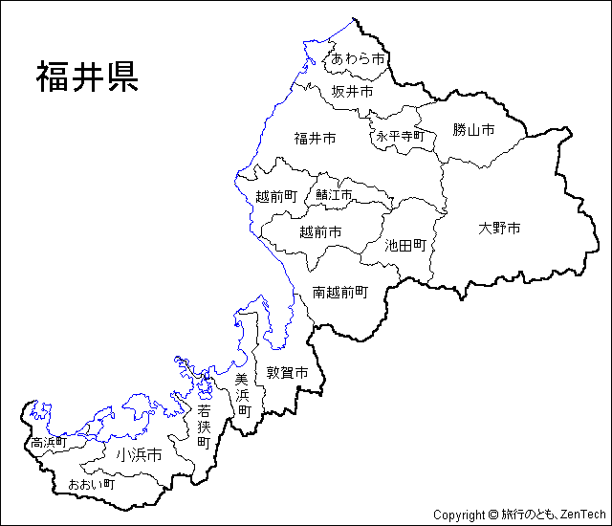
● 実施場所
鯖江市石田上町付近（国道４１７号）
● 実施日
平成22年8月18、21、22、23、25、28、29、30日
● 実施時間 ９時から１６時まで

● 速度の傾向
性別に違いはあるの？

大半の方が決められた速度を守っており、男女の違いはほとんどありません。
ドライバーの方は、車の性能や自分の運転技術を過信しないで、常に「スロードライブ」で環境にもやさしい安全運転に努めましょう！
平日と休日では違いはあるの？

土曜日、日曜日にスピードを超過している車は、平日に比べ約１．３倍多い傾向がみられます。
土日は、レジーや買い物などで、目的を急ぐあまりスピードを出すことなど考えられますが、一日を楽しく過ごすためにも、スロードライブで落ち着いた運転に心がけましょう!
トラック・バスと乗用車などでは違いがあるの？

トラック・バスと乗用車では、乗用車が約２倍多い傾向があります。
特に乗用車は、音も静かで速度を超過気味です。慎重な運転を心掛け、「スロードライブ」で安全運転に努めましょう!
朝、昼、夕方では違いがあるの？

昼１２時から１２時３０分までの時間帯に速度を守らないドライバーが多い傾向にあります。
午後からは、交通量も多く、急いでいる人が多いみたいです。常にゆとりをもって、スロードライブに心がけましょう!
ここまでの調査で、感じたことはあるの？

調査をしていると、スピードメーターの付近に目をやって、速度を落としてくれる方もおられます。
直線道路等で単調な景色が続くと、速度感覚が麻痺するというデータもあります。スピードメーターでの速度チェックもお願いします。

